**МУНИЦИПАЛЬНОЕ БЮДЖЕТНОЕ ОБЩЕОБРАЗОВАТЕЛЬНОЕ УЧРЕЖДЕНИЕ «СКАЛИСТОВСКАЯ СРЕДНЯЯ ОБЩЕОБРАЗОВАТЕЛЬНАЯ ШКОЛА»**

**Разработка урока по**

**математике в 6 классе по теме:**

**« РЕШЕНИЕ УРАВНЕНИЙ»**

**Подготовила**

**учитель математики:**

**Абляметова Нияр Сияровна**

**2019—2020 уч.г.**

**ТЕМА: «Решение уравнений»**

**Цель урока:**

1.Образовательная: закрепить навыки решения уравнений от простейших до уравнений, содержащих неизвестную в обеих частях равенства, а также уравнения, содержащие скобки методами нахождения неизвестного компонента сложения, вычитания, деления, умножения и методом переноса слагаемых из одной части уравнения в другую; отработать алгоритм решения уравнений;

2.Развивающая: с помощью игры развивать внимательность, сосредоточенность, вырабатывать самостоятельность, развивать алгоритм мышления;

3.Воспитательная: воспитать чувство дружбы и взаимопомощи, развивать любознательность, глубокий познавательный интерес к математике, повышать мотивацию к изучению предмета.

**Формирование УУД:**

**Предметные:**развивать вычислительные навыки, формировать умение применять изученное понятия для решения задач практического характера;

**Личностные:**уметь  осуществлять  самооценку  на  основе  критерия  успешности  учебной  деятельности;  ориентироваться  на  успех  в  учебной  деятельности.

**Метапредметные:**

**Регулятивные –**уметь  определять  и  формулировать  цель  на  уроке  с  помощью  учителя;  проговаривать  последовательность  действий  на  уроке;  работать  по  коллективно  составленному  плану;  оценивать  правильность  выполнения  действия.   Планировать  свое  действие  в  соответствии  с  поставленной  задачей;  вносить  необходимые  коррективы   в  действие  после  его  завершения  на  основе  его  оценки  и  учета   сделанных  ошибок;  высказывать  свое  предположение.

**Коммуникативные -**уметь  оформлять  свои  мысли  в  устной  форме;  слушать  и   понимать  речь  других;  совместно  договариваться  о  правилах  поведения  и  общения  в  школе  и  следовать  им.

**Познавательные -**уметь ориентироваться  в  своей  системе  знаний,  отличать  новое  знание  от уже  известного  с  помощью  учителя;  добывать  новые  знания;  находить  ответы  на  вопросы,  используя  учебник,  свой  жизненный  опыт  и  информацию,  полученную  на  уроке.

**Тип урока**: урок-закрепление

**Форма:** урок-сказка

**Оборудование**: магнитная доска, карточки с заданиями, наглядные пособия(кроссворд, головной убор героев сказки, ромашка с заданиями)

**Ход урока:**

**1. Организационный момент;**

а) приветствие;

б) оценка настроения;

**2. Актуализация опорных знаний и умений. Мотивация к учебной деятельности.**

На прошлом уроке мы с вами начали изучать тему: «Решение уравнений». Эта тема является одной из важных и ключевых тем в изучении математики. Уравнения мы изучаем с первого класса. Это были простейшие уравнения на нахождение неизвестного компонента сложения, вычитания, умножения и деления.

1)Проверка домашнего задания.

Итак, давайте вспомним:

а)Что же такое уравнение? Учащимся предлагается тест №1.

Слайд 1

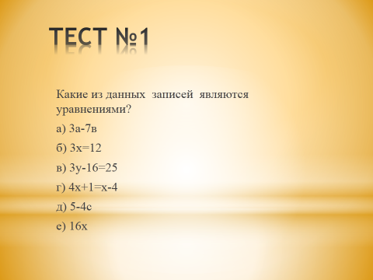

Ученики делают проверку, комментируют.

б)Что значит решить уравнение? (Фронтальный опрос)

в)Что такое корень уравнения? Учащиеся отвечают на вопрос теста№2:

Слайд 2

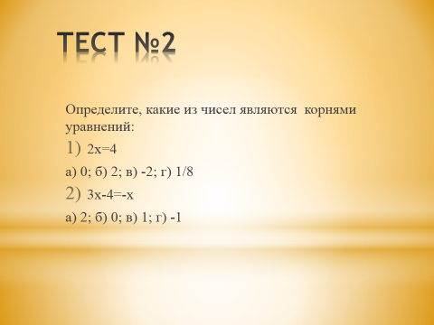

г)Сколько корней может иметь уравнение?

д)Опрос и разбор вопросов по домашнему заданию.

2) Теперь же мы расширяем свои знания и будем продолжать учиться решать уравнения нового типа методом переноса одних слагаемых из одной части уравнения в другую. Подобные уравнения вы также будете решать в дальнейшем на уроках химии и физики.

Итак, перечислим методы решения уравнений:

а) метод нахождения неизвестного компонента сложения, вычитания, умножения, деления (простейшие уравнения);

б) метод переноса слагаемых из одной части уравнения в другую и при этом поменять их знаки на противоположные.

**3. Закрепление изученного материала.**

1. Итак, цель сегодняшнего урока---закрепить навыки решения уравнений, отработать алгоритм решения уравнений.

Сегодня мы проведем урок в форме сказки. Кто будет героем и из какой сказки вы угадаете, решив следующие уравнения.

Слайд 3

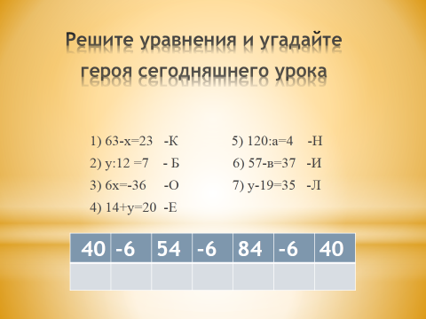

Итак, решив простейшие уравнения, вы определили гостя сегодняшнего урока. Это – КОЛОБОК.

Напомните мне начало этой сказки: « Жили-были дед да баба. (Дети рассказывают начало сказки)…..

---Не ешь меня, заяц, я тебе песенку спою! (Но в этой сказке все звери---- любители математики)

---Не хочу я твою песенку слушать! Вот если решишь уравнение, то отпущу тебя!

(На магнитной доске учитель прикрепляет рисунок 1 с уравнением Зайца: --2х=1/4. Учащиеся решают самостоятельно уравнение и делают сверку.)

Итак, справились с заданием Зайца, помогли Колобку! Покатился Колобок дальше, а навстречу ему идет Волк…….

---Надоело песни слушать. Ты лучше уравнение реши, тогда отпущу. (Ученики решают уравнение Волка 5х-2=1 с проверкой.)

Радостный Колобок покатился дальше…

2. Физкульминутка.

Быстро встали, улыбнулись,

Выше-выше потянулись!

---Ну-ка, плечи распрямите!

Поднимите, опустите,

Вправо, влево повернитесь,

Рук коленями коснитесь

Сели, встали! Сели, встали

И на месте побежали!

(Учащиеся оценивают свое настроение---показывают смайлики)

3.Итак, покатился Колобок дальше и встретил Медведя. Тот обещал отпустить его при условии, если Колобок найдет корни уравнения:

11-2х=-8-5х+1

( Тут учащимся предлагается прикрепленная на доске ромашка, на лепестках которой изображено пошаговое решение уравнения- вразброс. В каком лепестке решение уравнения продолжено верно? Задача учащихся сорвать нужные лепестки ромашки и расставить (сложить) из них алгоритм решения уравнения.)

Довольный Колобок благодарит ребят и держит путь дальше. Вдруг перекрывает ему дорогу Лиса. Что же она для него приготовила? Колобок озадачен. Учащиеся помогают ему справиться со следующими уравнениями: а)5х-2 ¼= х /2;б)5-х=4(х-3). Ученики решают парами и делают сверку. Колобок всех благодарит и катится искать себе новых друзей. Вот и сказке конец, а кто работал – МОЛОДЕЦ!

3. Историческая минутка.

Уравнения очень часто используются в повседневной жизни. Но как они возникли, никто не знает. Кто и когда их придумал? Представим себе, что первобытная мама сорвала 12 яблок с дерева и разделила их на четверых детей. Она не умела ни считать, ни решать, но путем здравого смысла она это делала, дав всем детям сначала по одному яблоку, потом еще по одному, еще, и еще. Видела, что дети были довольны, т. е. уже она в то время решала фактически простейшее уравнение, сама не подозревая об этом.

Вообще, решение первых уравнений связано с именем замечательного ученого Диофанта(3 век н.э.). Он придумал два основных приема решения уравнений, которыми пользуются до сих пор (правило приведения подобных членов и правило прибавления или вычитания к обеим частям уравнения одного и того же числа или выражения).

Перенос слагаемых и приведение подобных описал в 8 веке н. э. Аль-Хорезми.

4. Математическая сказка «Дедушка Равняло». Инсценировка.

Действующие лица: Дед. Равняло, внучок Равнялка, Слагаемые. Учитель раздает им листы с изображением знаков: (=), (5х), (-13), (-2х), (15). Участники держат в руках эти листы так, что класс видит перед собой уравнение: 5х-13=-2х+15. Учитель комментирует сказку. Равнялка переставляет учеников—решает уравнение.

« Жил в избушке, на лесной опушке дед по прозвищу. Равняло. Любил он с числами подшучивать. Возьмет дед, выстроит по обе стороны от себя числа, соединит их знаками, а бывает самые резвые в скобки возьмет. Но при этом следит, чтобы одна часть равнялась другой. А потом какое-нибудь число спрячет под маской «х» и попросит своего внучка, маленького Равнялку, найти его.

Равнялка хоть и мал, но дело свое знает: перегонит все числа, кроме слагаемых с х вправо, а слагаемые с х ---влево от равенства, да знаки не забудет у них изменить на противоположные.

А числа слушаются его, быстро выполняют по его приказу все действия!

Вот и «Х» известен!

Дед смотрит на то, как ловко у внучка все получается и радуется!

Хорошая смена ему растет!»

5. Кроссворд.

Ключевое слово сегодняшнего урока вы найдете, решив кроссворд:

А) действие, обратное умножению;

Б) прямоугольник, у которого все стороны равны;

В) число дроби над чертой;

Г) компонент умножения;

Д) без чего не может быть задачи?;

Е) единица длины;

Ж) единица площади;

З) компонент вычитания;

И) результат сложения.

( Вывешивается на доске кроссворд. Учитель зачитывает вопросы, учащиеся вписывают правильные ответы.)

Ключевое слово---УРАВНЕНИЕ.

**4.Постановка домашнего задания.**

а) решить №626 (д, з); №628(е, ж);

б) составить сказку со сказочными персонажами на решение этих уравнений.

**5. Итоги урока.**

а) оценивание учащихся;

б) оценка настроения (учащиеся показывают смайлики).

**7. Рефлексия.**

--Сегодня на уроке было интересно, потому что…;

--Я сегодня понял, что…;

--Мне было трудно, так как…;

--Меня удивило то, что…

--Теперь я могу….